****拓展内容一：****

2017年5月2日，港珠澳大桥沉管隧道顺利合龙。7月7日，港珠澳大桥海底隧道段的连接工作顺利完成。由广东省、香港、澳门三地政府出资，总造价高达1100亿。

港珠澳大桥总长 55 千米，是迄今世界最长的跨海大桥，主体工程由 6.7 千米的海底沉管隧道和 22.9 千米的桥梁组成。港珠澳大桥海底沉积物深厚，流动性强，铺设海底沉管隧道难度很大，沉管隧道是由预先制成的管道沉入开挖好的海底稳定地层、并连接而成的隧道。

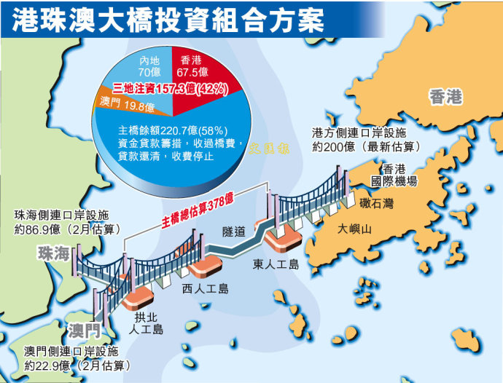

1. 简述港珠澳大桥施工难度大、造价高的原因。（4分）
2. 简述港珠澳大桥能够修建的有利社会经济条件。（4分）
3. 简述港珠澳大桥的修建对区域发展的影响。（10分）